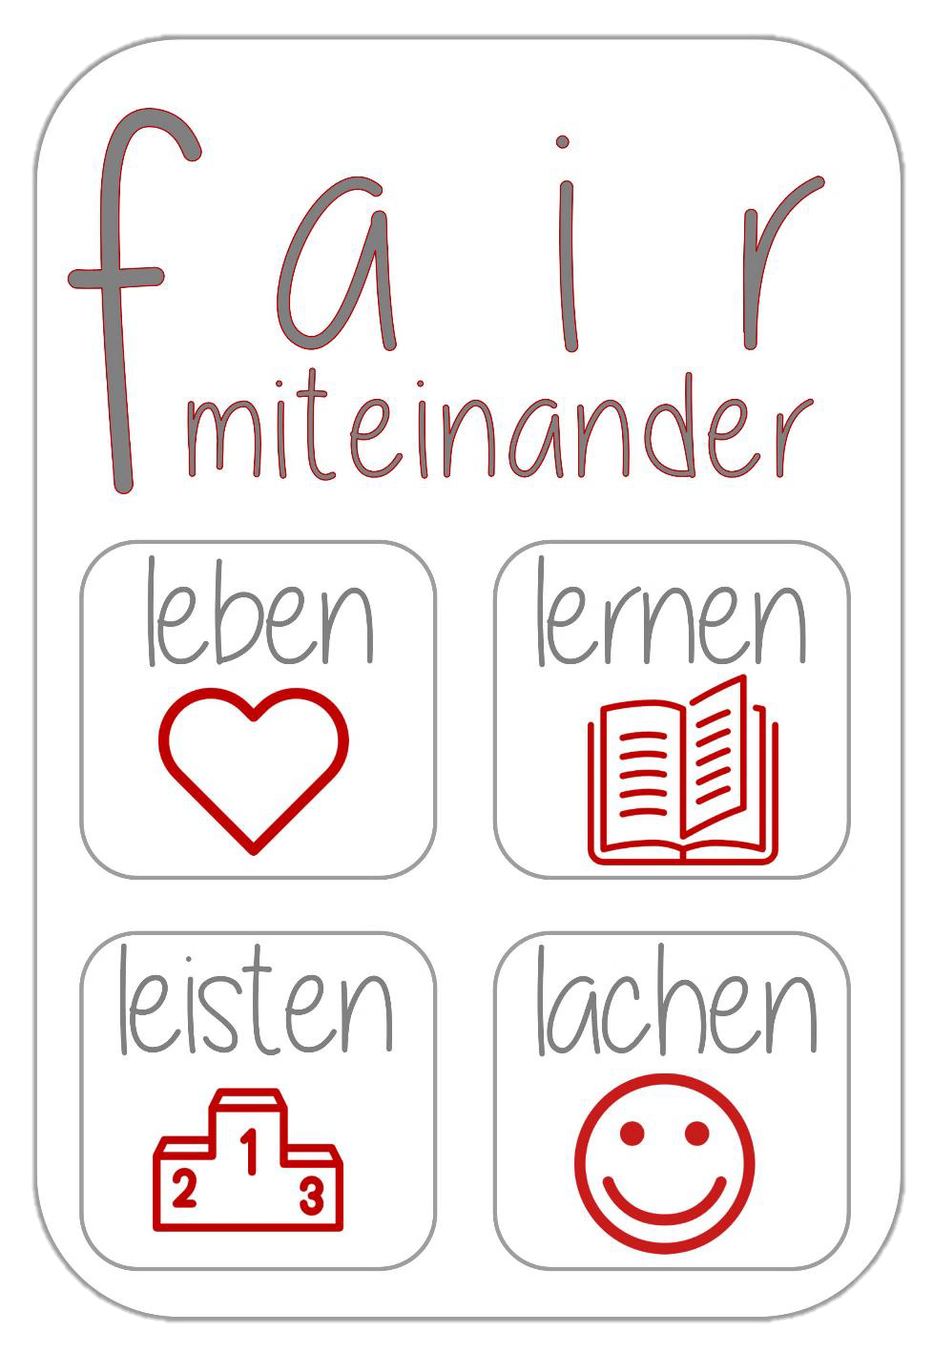
Anlage 4
für Ihre Unterlagen
UNSER WERTEKATALOG

Fair:

Man verhält sich gegenüber anderen so, wie man es sich von anderen auch wünscht.
Das heißt für uns,
- dass wir höflich und freundlich grüßen.
- dass wir achtsam und zuvorkommend sind und ohne jegliche Gewalt miteinander leben.
- dass wir helfen, wenn wir sehen, dass Hilfe nötig ist (zum Beispiel, wenn es Streitigkeiten gibt, informieren wir die Aufsicht, wenn jemand schwer zu tragen hat, bieten wir ihm Hilfe an).
- dass wir respektvoll mit dem Eigentum anderer umgehen und weder Schuleigentum beschädigen noch den Besitz der anderen antasten.

Ordnung:

Spätestens nach der sechsten Stunde (9. Stunde GTS) verlässt kein Schüler, keine Schülerin den Saal, ohne dass dieser besenrein aufgeräumt ist und die Arbeitsmaterialien ordentlich für die Nachfolgenden bereitgestellt sind. (Tafel gewischt, Kreide vorhanden…).
Diese Regel gilt auch, wenn man einen Saal wechselt (z.B. bei Verlassen des Nawi-Saales, der Bibliothek, dem Klassensaal einer anderen Klasse etc.)
Während der Schulzeit (7.45 -16.00) gilt Kaugummiverbot innerhalb des Schulgeländes, um Verunreinigungen zu vermeiden.
Wir nehmen alle unsere Mitverantwortung für die Schule ernst, vermeiden Verunreinigungen auf dem Schulgelände und laufen nicht unachtsam an Müll vorbei.

Treppen und Flure sind kein Aufenthaltsraum!
Die Gänge müssen ein Durchkommen gewährleisten. In den Pausen gilt die Regel: “Wir nehmen den kürzesten Weg nach unten.“ Es ist nicht erlaubt, vor den großen Pausen in den Fluren zwischen den Klassensälen zu wandern.

Pünktlichkeit:

Wir sind pünktlich und erklären unsere Unpünktlichkeit und entschuldigen uns für sie. Verspätungen werden im Klassenbuch festgehalten.

Äußerlichkeiten:

Wir unterscheiden zwischen Schulkleidung und Freizeitlook..

Kommunikation:

Wir pflegen eine wertschätzende Kommunikation, d.h. wir vermeiden Schimpfwörter und beleidigen uns nicht gegenseitig.
Handys sowie alle anderen technischen Geräte sind während der gesamten Schulzeit ausgeschaltet im Rucksack.
Wird diese Regel nicht eingehalten, werden entsprechende Geräte eingesammelt und bis Schulschluss im Sekretariat aufbewahrt.

SCHÜLER/IN
Ich habe den Wertekatalog unserer Schulgemeinschaft verstanden und verpflichte mich dazu, mich an ihn zu halten

Unterschrift
ELTERN
Wir haben den Wertekatalog gelesen, mit unserem Kind erörtert und erklären uns dazu bereit, die Maßnahmen aktiv zu unterstützen.

Unterschrift

Was du nicht willst, das man dir tu‘, das füg‘ auch keinem andern zu!

UNSER WERTEKATALOG
[2]

